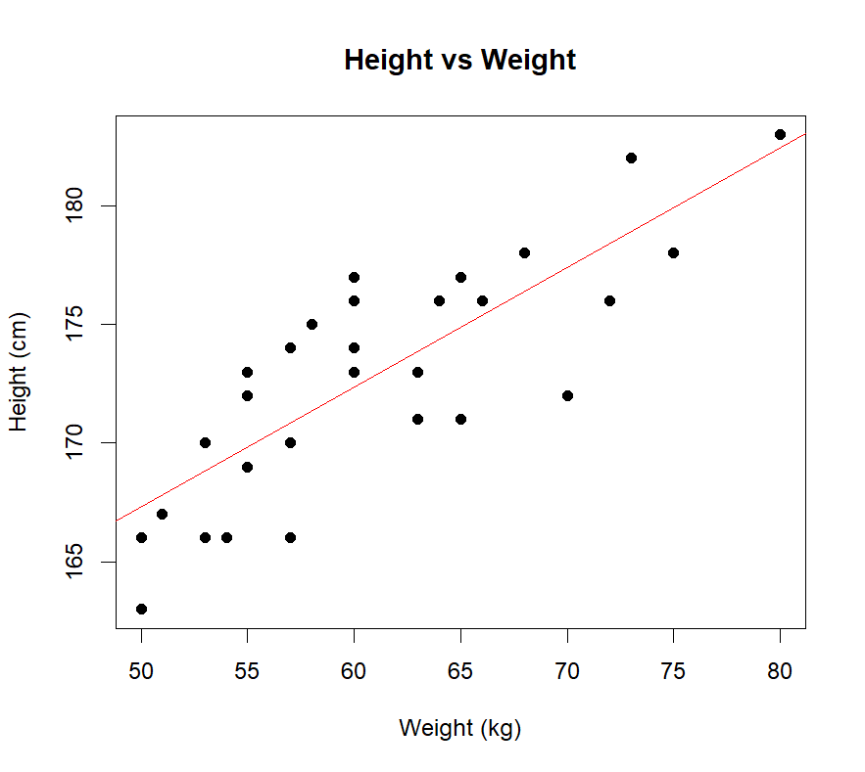

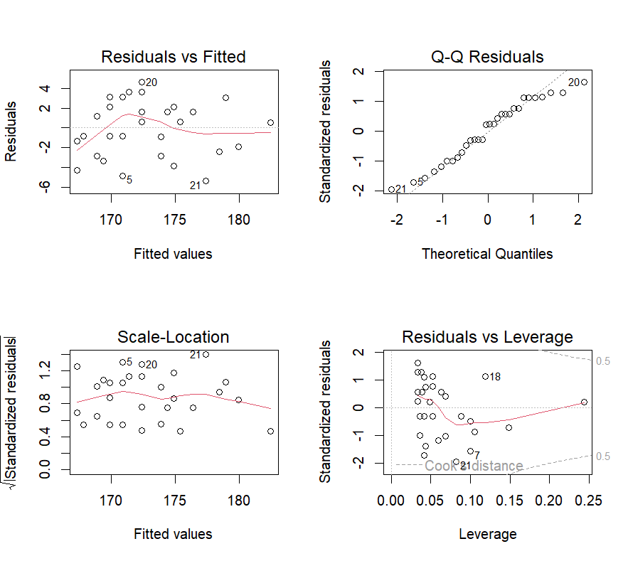

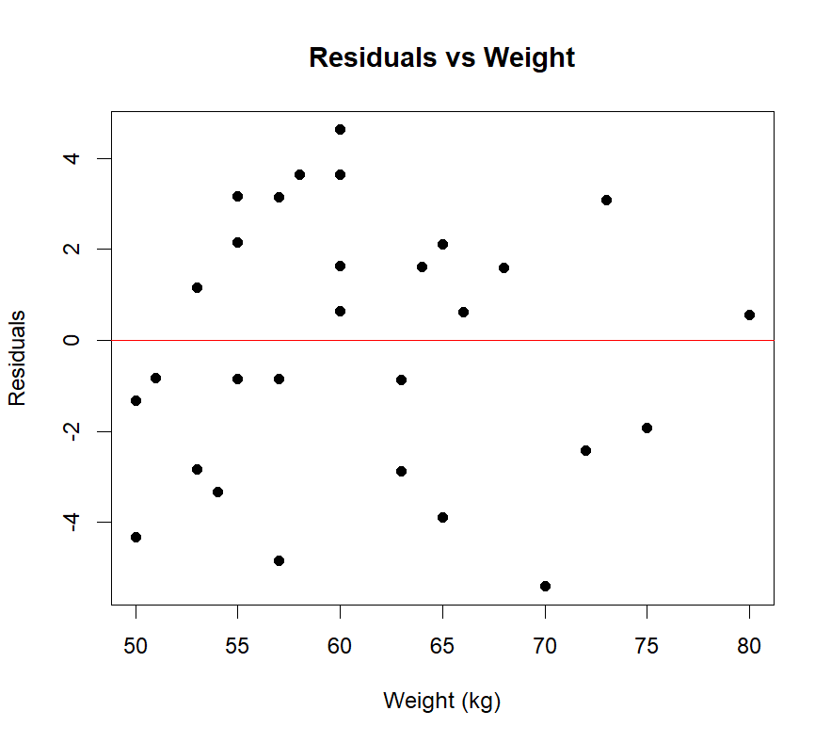

通过线性回归分析探究了身高（cm）与体重（kg）之间的关系。分析结果表明，身高与体重之间存在显著的正相关关系。

*h*=0.50*w+*142.17

在残差与模型预测值图中，残差大致随机分布在零线的上下方，表明模型的线性假设可能是合理的。

在Q-Q图中，大部分点沿着对角线排列，表明残差不不多是完全正态分布。

在平方根残差图，点是差不多随机分布的，那么等方差性假设可能得到满足。

在残差和杠杆值图中，没有点位于曲线之外，即对模型造成了微乎不计的影响，模型是合理的。